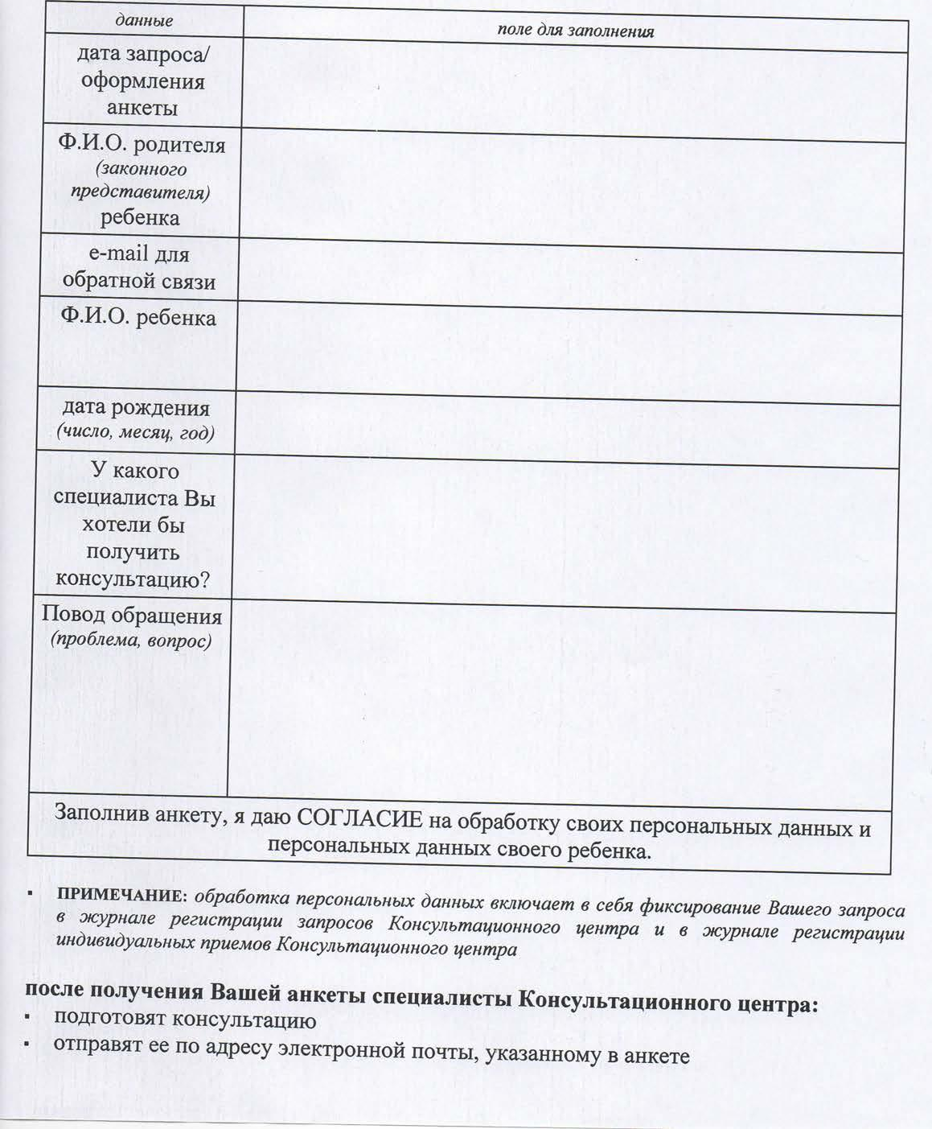
Заявление – анкета на организацию работы консультационного центра от родителя (законного представителя) ребенка, не посещающего ДОО.

